生物基1,3-丙二醇行业研究：预计2031年全球市场规模将为37.15亿美元
一、行业定义与核心价值
1,3-丙二醇（1,3-Propanediol，简称PDO）是一种无色透明粘稠液体，具有吸湿性，主要应用于化妆品、医药中间体、PTT聚酯（聚对苯二甲酸丙二醇酯）、涂料及润滑剂等领域。其核心价值在于：
环保替代性：生物基PDO通过发酵法生产，可替代传统石油基原料，符合全球“碳中和”趋势。
高性能材料：PTT聚酯兼具聚酯的抗皱性和聚酰胺的柔软性，被视为下一代高端纺织材料。
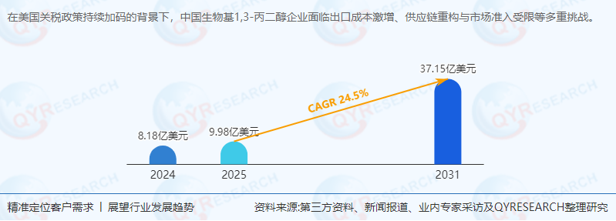
二、供应链结构与产业链分析
1. 上游原材料：
葡萄糖转化法（占比91%）：以玉米糖浆、葡萄糖为原料，成本受农产品价格波动影响（2024年成本占比约65%）。
生物柴油转化法（占比9%）：以甘油为原料，技术成熟但成本稳定性较差。
2. 中游生产制造：
全球产能分布：中国厂商（华峰集团、清大智兴等）占据主导地位，合计市场份额超89%，北美与欧洲厂商合计占比不足11%。
技术壁垒：华峰集团（DuPont）掌握葡萄糖转化法核心专利，产能效率领先行业20%以上；清大智兴通过工艺优化，生产成本较国际同行低15%。
3. 下游应用场景：
PTT聚酯（占比79%）：需求驱动因素包括全球快时尚品牌环保转型、中国纺织业升级。
化妆品与医药（合计占比15%）：需求稳定，年增5%-7%，受新兴市场消费升级推动。
其他领域（占比6%）：如涂料、润滑剂等，需求分散但增速较慢（CAGR 3%）。
三、主要生产商与竞争格局
企业名称核心优势2024年全球份额战略动向
华峰集团（DuPont）葡萄糖转化法专利垄断，产能效率领先行业20%55%加速东南亚布局，推动“技术-品牌”双驱动全球化
清大智兴成本优势显著，工艺优化能力突出20%拓展中东市场，开发高附加值医药级PDO产品
张家港美景荣化学工业本土化供应链完善，响应速度优势10%深化与印度、东盟合作，开发差异化PTT聚酯
江苏盛虹（苏州苏震）生物柴油转化法技术储备深厚4%联合高校研发新一代发酵菌株，降低生产成本10%
竞争趋势：
头部企业通过技术授权（如华峰集团向东南亚厂商授权葡萄糖转化法）扩大市场份额；
中小厂商聚焦细分领域（如医药级PDO），通过差异化竞争抢占中低端市场。
四、政策环境与行业挑战
美国关税政策：
对中国PDO加征25%关税，导致中国对美出口占比从2020年的30%降至2024年的15%。
倒逼中国企业加速重构全球供应链，通过“区域制造中心+本地化生产”模式规避贸易壁垒。
区域政策联动：
欧盟：REACH法规要求PDO生物降解率≥90%，推动企业向生物基工艺转型。
东南亚：RCEP零关税政策促进中日韩产业链协同，中国-东盟自由贸易区推动PDO本地化生产。
中东：沙特“2030愿景”支持生物材料研发，为中国企业提供产能转移机遇。
合规与认证挑战：
医药级PDO需通过FDA、EMA认证，认证周期长、成本高（单产品认证费用约50万美元）。
化妆品级PDO需符合欧盟COSMOS标准，推动企业建立全球化合规体系。
五、市场现状与增长驱动
市场规模与预测：
根据QYResearch最新调研报告显示，2024年全球生物基PDO销售额：8.18亿美元（CAGR 24.5%，2025-2031年）。
区域增长点：
亚太：中国、印度纺织业升级，2031年市场规模预计达25亿美元。
东南亚：越南、泰国快时尚品牌需求激增，年增30%以上。
中东：沙特、阿联酋生物材料项目落地，2031年市场份额预计达5%。
产品类型趋势：
葡萄糖转化法（占比91%）：成本敏感型市场，年增25%。
生物柴油转化法（占比9%）：高附加值领域，年增18%。
应用领域扩展：
PTT聚酯（新兴领域）：2024年占比79%，预计2031年增至85%，驱动因素为全球环保法规与快时尚品牌需求。
医药与化妆品（稳定领域）：年增7%-10%，需求受新兴市场消费升级推动。
六、未来发展趋势与投资建议
技术升级方向：
新一代发酵菌株：通过基因工程优化菌株，降低生产成本20%（目标2025年实现）。
绿色工艺：二氧化碳催化转化PDO技术进入中试阶段，预计2030年商业化。
区域市场策略：
欧美市场：通过并购本地企业（如华峰集团收购欧洲小型厂商）突破技术壁垒。
东南亚市场：依托RCEP零关税政策，建设“本地化研发+生产”一体化基地。
中东市场：联合沙特企业共建生物材料产业园，共享政策红利。
投资风险与机遇：
风险：国际贸易摩擦、原材料价格波动、环保合规成本。
机遇：新兴市场纺织业升级、新能源产业链配套需求、数字贸易平台赋能。
七、结论与战略建议
短期策略：
加速东南亚、中东、东欧市场布局，通过差异化产品（如高纯度医药级PDO）抢占份额。
推动“技术-成本”双驱动，提升产品附加值（目标毛利率从40%提升至50%）。
长期战略：
构建全球供应链韧性，建立“中国-东南亚-中东”三角产能网络。
依托“一带一路”深化区域协同，参与国际标准制定（如ISO PDO检测标准）。
《2025年全球及中国生物基1,3-丙二醇企业出海开展业务规划及策略研究报告》报告中，QYResearch研究全球与中国市场生物基1,3-丙二醇的产能、产量、销量、销售额、价格及未来趋势。重点分析全球与中国市场的主要厂商产品特点、产品规格、价格、销量、销售收入及全球和中国市场主要生产商的市场份额。历史数据为2020至2024年，预测数据为2025至2031年。

